徽章與制服規定 - 中華民國童軍徽

徽章與制服規定 - 中華民國童軍徽
分類：我國童軍的規章制度 · 作者：陳志南

一、中華民國童軍徽
中華民國童軍徽是中華民國童軍總會的正式識別徽記。以下內容引用自中華民國童軍總會官方說明（scout.org.tw/autopage/70/464）。
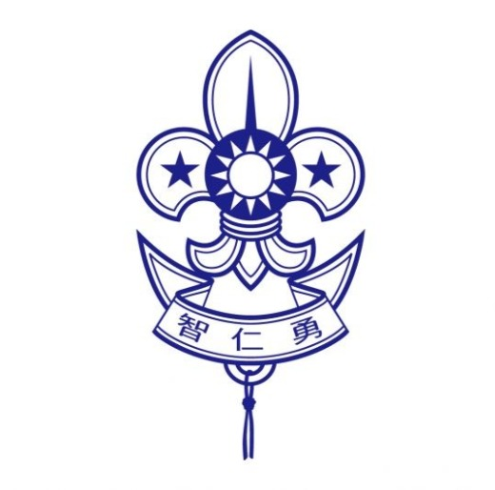
圖片來源：中華民國童軍總會「童軍徽」頁面

一、整體形狀
童軍徽的外形設計具有雙重象徵意義：它既像「地圖或羅盤上用的指北箭頭」，指引童軍朝正確方向前進，也「像一朵象徵純潔及和平的百合花」。
—— 中華民國童軍總會

二、三花瓣與束帶
花的三辦代表童軍諾言的三項要素，體現「世界童軍運動的基本原則」。中間的束帶象徵三條諾言應「緊密維繫，不可鬆弛」。
—— 中華民國童軍總會

三、兩顆星
兩旁的明星「代表真理與知識」，同時表示「童軍一雙明亮的眼睛，時時留心觀察和學習」。
—— 中華民國童軍總會

四、下方折帶（笑口）
下方折帶「形如笑口」，表現童軍應「活潑愉快，時露笑容；不論遇何困難，均應處之泰然」。
—— 中華民國童軍總會

五、「智仁勇」三字
帶子上的「智仁勇」三字代表「我國童軍做人做事的基本精神」。
—— 中華民國童軍總會

六、八字結（日行一善）
垂下的八字結稱「日行一善」結，表示「童軍每日至少行一善事」。
—— 中華民國童軍總會

七、青天白日徽
中間的青天白日徽是「代表中華民國的特有標誌」。
—— 中華民國童軍總會

